**20154329 김성호**

**1.비즈니스 프로세스 모델링은 왜 중요하며 어떻게 모델링 하는지 설명하시오.**

모델링은 소프트웨어 개발자가 최종제품에 대한 비전을 사용자와 함께 공유하는 과정이기 떄문에 이해관계자들 모두에게 시스템이 무엇을 할 것인지 공동으로 이해가 필요하다.

사용자는 이러한 모델링을 통해 이해를 도우며 개발자들은 모델링을 기초로 설계를 하며 이를 참조하여 시스템을 개발한다.

모델링은 요구사항을 분석하고 개념모델링, 논리모델링, 물리모델링의 과정을 거친다.

개념모델링은 현실세계의 개체를 ERD와 같은 모델로 표현하고 논리모델링은 개념모델링한 개체를 컴퓨터가 이해할 수 있는 자료로 입력하고 표현한다. 물리모델링은 전 과정을 수용하고 작동할 수 있는 시스템을 설계하는 작업이다.

1. **유스케이스 다이어그램은 왜 중요한가? 그리고 어떻게 그리는지 자세히 예를 들어 설명하시오.**

유스케이스는 시스템과 관련된 외부 요소들과 외부 시스템이 무엇을 하는지 파악 할 수 있다. 사용자와 시스템들간의 관계를 파악하며 시스템은 어떻게 동작하는지도 파악하며 서로 주고받는 기능들에 대해서 확인이 가능하다 사용자의 입장에서는 시스템이 어떻게 작동하고 시스템이 어떤 기능을 수행하는지 알아야하기 때문에 이러한 유스케이스는 기본이 된다고 할 수 있다.

1. **유스케이스 다이어그램의 확장관계와 포함관계를 사례를 들어 설명하시오.**

포함관게는 include로 작성한다. 포함관계는 기본 유스케이스에서 포함 유스케이스로 향하는 관계이다. 이것은 기본유스케이스가 도출된 후 해당 유스케이스의 역할에 관련 있는 공통적인 일의 흐름을 따로 묶어서 명시할 때 사용한다. 재사용에 초점을 둔 관계이다.

Ex) 글을 등록한다 -> 로그인 한다.

확장관계는 extends로 작성한다. 확장 관계는 확장 유스케이스에서 기본 유스케이스로 향하는 관계이다 이것은 기본 유스케이스가 도출된 후 해당 유스케이스의 역할에 관련 있는 추가적인 역할을 명시할 때 사용한다..

Ex) 글을 등록한다 <- 파일을 첨부한다.

1. **광주대학교의 수강신청 과정의 유스케이스 다이어그램을 그리시오. 개선점이 있다면 개선점을 반영하여 수정해 보시오.**

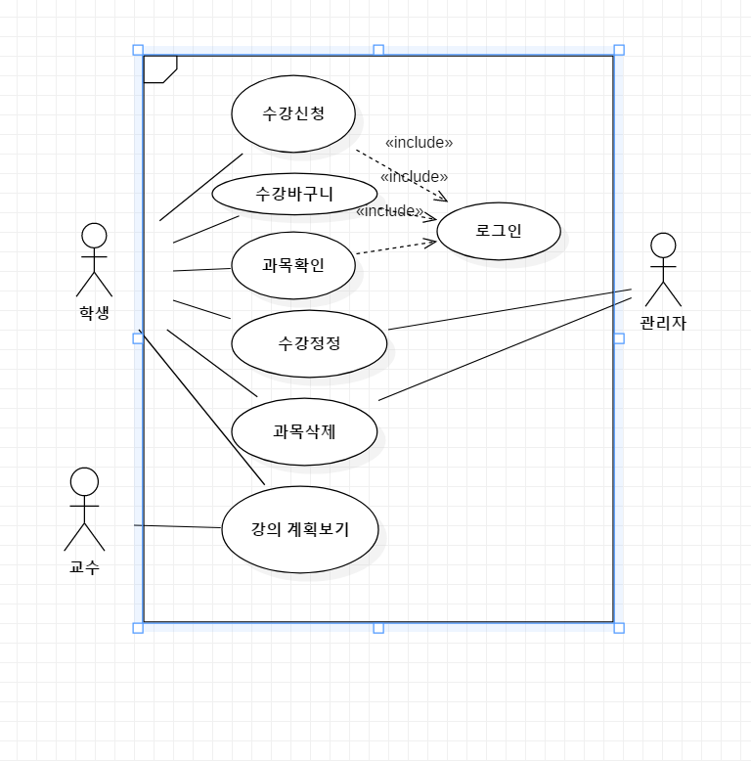

1. **수강신청시스템의 ‘과목신청’ 유스케이스에 대한 액티비티 다이어그램(자세한 시간 흐름도)을 그려 보시오.**

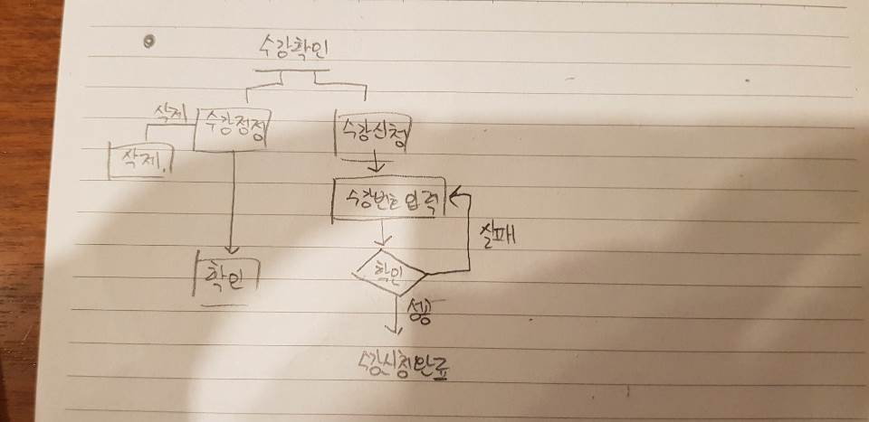

**6.UML 드로잉 도구인 ‘StarUML’을 구하여 문제 4에서 그린 유스케이스 다이어그램을 그려보시오.**

